Санкт-Петербургский Национальный Исследовательский Университет Информационных Технологий, Механики и Оптики

Факультет Инфокоммуникационных Технологий

**Лабораторная работа №8**

Выполнил:

Зенин Д.Д.

Проверил Иванов С. Е.

Санкт-Петербург,

2024

Оглавление

ВВЕДЕНИЕ 3

1. Упражнение 1 4

2. Упражнение 2 5

3. Упражнение 3 8

ЗАКЛЮЧЕНИЕ 11

# ВВЕДЕНИЕ

Цель лабораторной работы №8 состоит в использовании интерфейсов при реализации иерархии классов как важного элемента ООП и приобретение навыков реализации интерфейсов.

# Упражнение 1

# В этом упражнении мы создадим интерфейс, определяющий поведение классов, которые его будут использовать

# 

Рисунок 1 – Интерфейс IPubs

Далее в имеющийся класс Magazine (из прошлой лабораторной) реализуем методы интерфейса

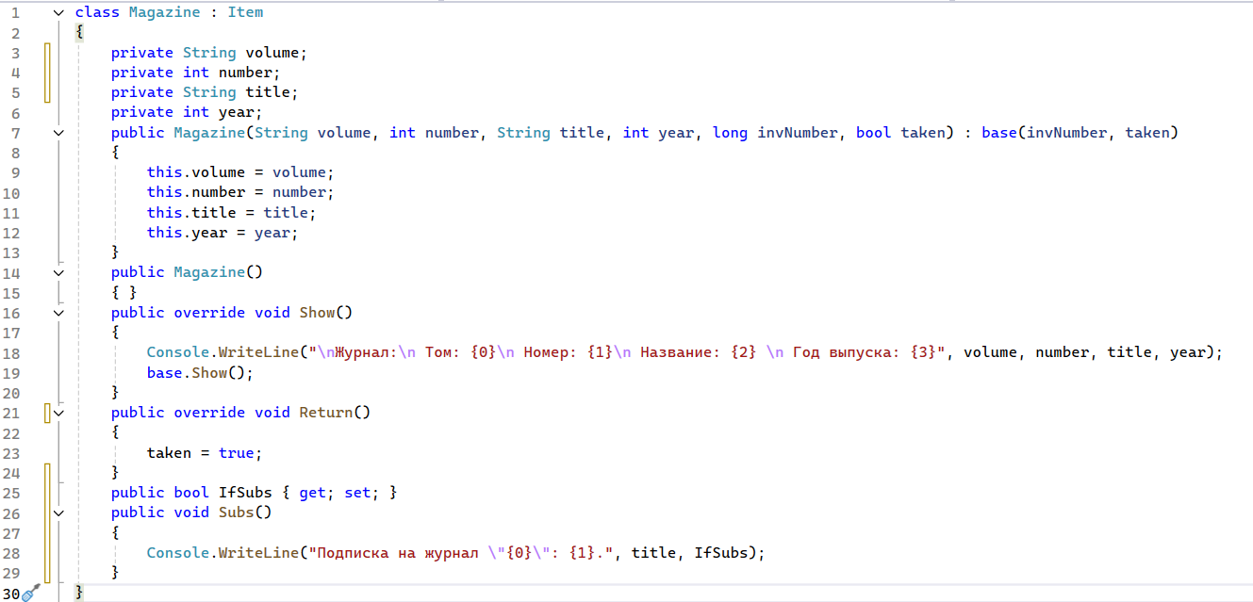

Рисунок 2 – Класс Magazine

Главный класс программы выглядит так

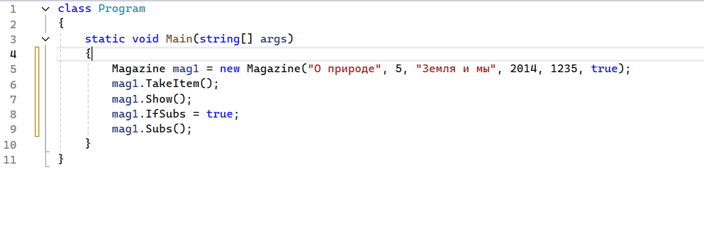

Рисунок 3 – Класс Program

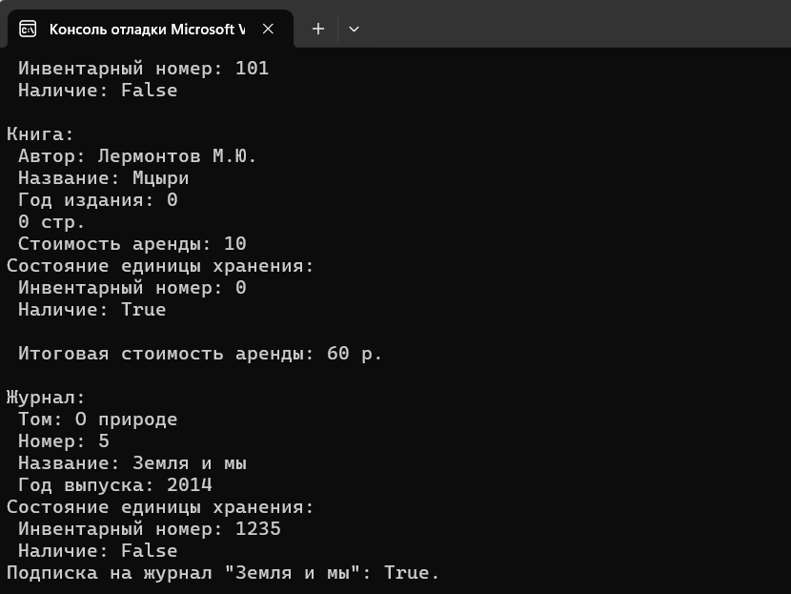

Рисунок 4 – Вывод программы

# Программа работает корректно.

# Упражнение 2

# В этом упражнении мы применим интерфейс IComparable.

# Классу Item добавим наследование от интерфейса IComparable и реализуем его метод

# 

Рисунок 5 – Класс Item

# Добавим реализацию сортировки массива объектов Item в главном классе

# 

Рисунок 6 – Класс Program

Запустим программу

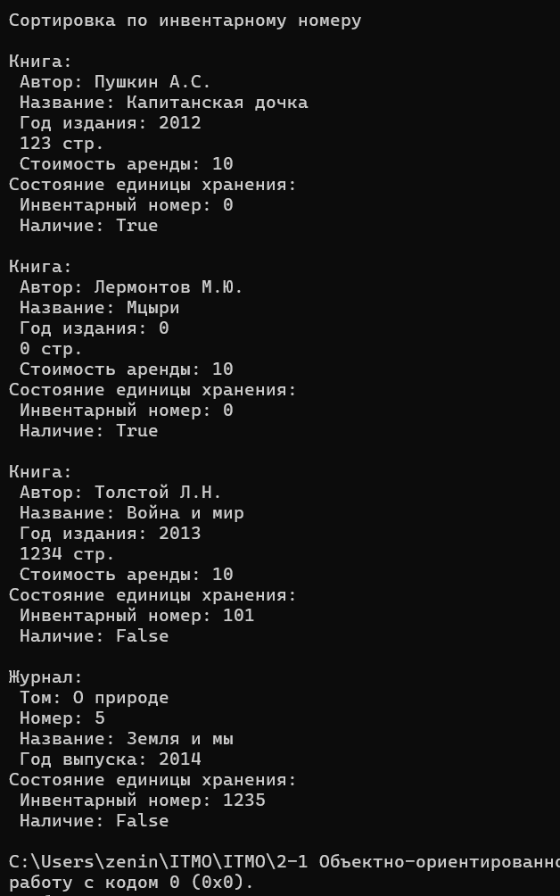

Рисунок 7 – Результат работы программы

# Упражнение 3

# В этом упражнении мы заменим абстрактный класс Progression на реализацию интерфейса IProgression, определяющий поведение классов прогрессий.

# Заменим абстрактный класс на интерфейс

# 

Рисунок 8 – Интерфейс IProgression

Наследуемся от этого интерфейса всеми нужными классами

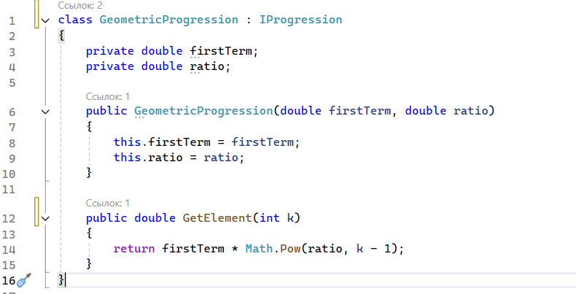

Рисунок 9 – Класс GeometricProgression

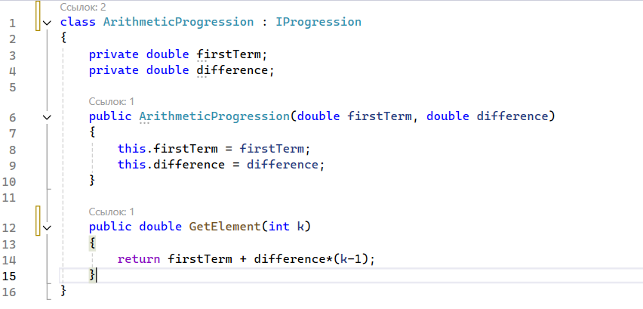 Рисунок 10 – Класс ArithmeticProgression

В главном методе будем теперь создавать ссылки на интерфейс IProgression

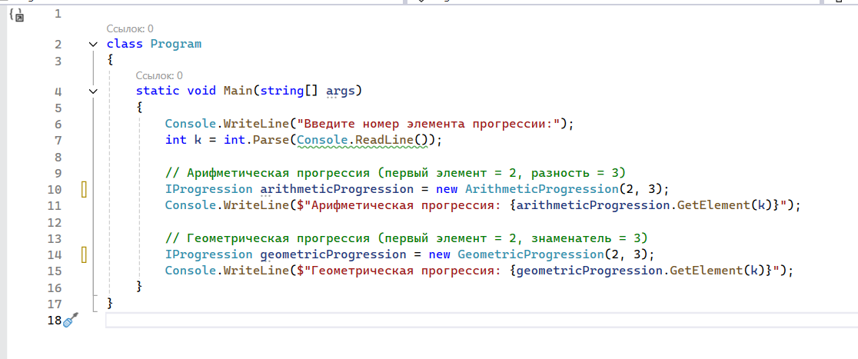

Рисунок 11 – Класс Program

Запустим программу

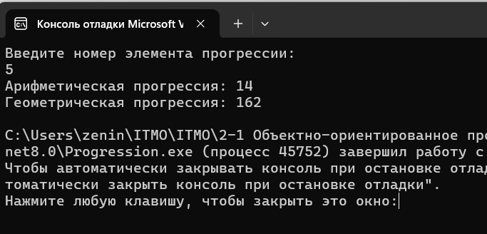

Рисунок 12– Вывод программы

# ЗАКЛЮЧЕНИЕ

В ходе выполнения лабораторной работы №8 были получены навыки работы с языком программирования С#